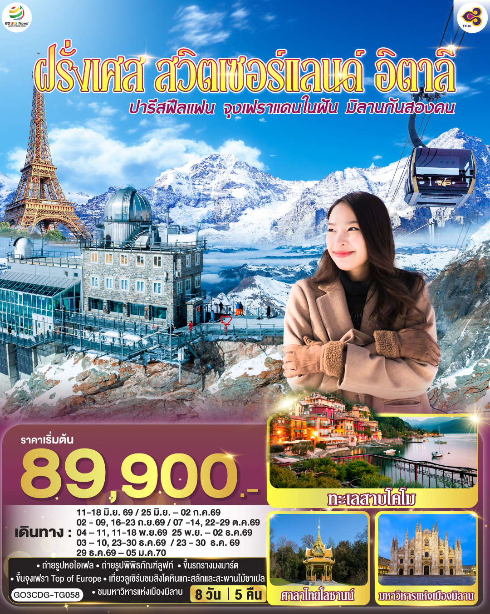

ปารีสฟีลแฟน จุงเฟราแดนในฝัน มิลานกันสองคน

ฝรั่งเศส สวิตเซอร์แลนด์ อิตาลี
8 วัน 5 คืน โดยสายการบินไทย (TG)

วัน | โปรแกรมการเดินทาง | เช้า | เที่ยง | ค่ำ | โรงแรมที่พัก
1 | สนามบินสุวรรณภูมิ | - | - | ✈ | -
2 | สนามบินชาร์ลเดอโกลล์ - ปารีส – ถ่ายรูปประตูชัย – ถ่ายรูปหอไอเฟล – ถนนชองป์เอลิเซ่ – มหาวิหารนอเทรอดาม - ล่องเรือแม่น้ำแซน - ถ่ายรูปพิพิธภัณฑ์ลูฟท์ - ร้านค้าปลอดภาษี - ห้างแกลลอรี่ ลาฟาแยตต์ | ✈ |  |  | Brit Hotel Privilege Paris Rosny-sous-Bois  หรือเทียบเท่า
3 | ปารีส – มงมาร์ต – ขึ้นรถราง – ถ่ายรูปพระราชวังฟงแตนโบล - ดิจอง |  |  |  | Holiday Inn Express Dijon หรือเทียบเท่า
4 | ดิจอง – โลซานน์ - ศาลาไทย - มองเทรอซ์ – ถ่ายรูปปราสาทชิลยอง – เบิร์น - บ่อหมีสีน้ำตาล |  |  |  | Harry’s Home Bern Expo  หรือเทียบเท่า
5 | เบิร์น – จุงเฟรา - สถานีกรินเดอร์วาร์ล - ขึ้นกระเช้าลอยฟ้า Eiger Express และ นั่งรถไฟสู่ยอดเขาจุงเฟรา – ชมถ้ำน้ำแข็ง – อินเตอร์ลาเก้น - ลูเซิร์น - สิงโตหินแกะสลัก – สะพานไม้ชาเปล - ซูริค |  |  | X | Harry’s Home Zurich  หรือเทียบเท่า
6 | ซูริค - ซุก – หอนาฬิกาเมืองซุก - โคโม - ทะเลสาบโคโม – มิลาน – มหาวิหารแห่งเมืองมิลาน - แกลเลอเรีย วิตโตริโอ |  |  |  | UNAHotels Expo Fiera Milano หรือเทียบเท่า
7 | มิลาน – สนามบินมัลเพนซา |  | ✈ | ✈ | -
8 | สนามบินสุวรรณภูมิ | ✈ | - | - | -

อัตราค่าบริการและเงื่อนไขรายการท่องเที่ยว
กําหนดวันเดินทาง | ผู้ใหญ่  พัก 2-3 ท่าน  ท่านละ | พักเดี่ยว  เพิ่มท่านละ | ราคาทัวร์  กรณีมีตั๋วเครื่องบินแล้ว  (Join Land) | ราคาเด็กอายุ  ไม่เกิน 11 ขวบ  พักกับ  ผู้ใหญ่ 2 ท่าน  (ไม่เสริมเตียง)
11-18 มิ.ย. 69 | 89,900 | 13,900 | 61,900 | 81,900
25 มิ.ย. – 2ก.ค.69 | 89,900 | 13,900 | 61,900 | 81,900
2 -9 ก.ย.69 | 93,900 | 13,900 | 61,900 | 84,900
16 -23 ก.ย.69 | 93,900 | 13,900 | 61,900 | 84,900
7 -14 ต.ค.69 | 93,900 | 13,900 | 61,900 | 84,900
22 -29 ต.ค.69 | 93,900 | 13,900 | 61,900 | 84,900
4 – 11 พ.ย.69 | 89,900 | 12,900 | 60,900 | 80,900
11 – 18 พ.ย.69 | 89,900 | 12,900 | 60,900 | 80,900
25 พ.ย. – 2 ธ.ค.69 | 89,900 | 12,900 | 60,900 | 80,900
3 – 10 ธ.ค.69 | 92,900 | 12,900 | 59,900 | 83,900
23 - 30 ธ.ค.69 | 99,900 | 14,900 | 59,900 | 89,900
29 ธ.ค.69 – 5 ม.ค.70 | 119,900 | 14,900 | 79,900 | 108,900
ราคาทัวร์ข้างต้นยังไม่รวมค่าทิปมัคคุเทศก์ท้องถิ่นและคนขับรถรวม 12 EUR / ท่าน / ทริป
ราคาทัวร์ข้างต้นยังไม่รวมค่าทิปหัวหน้าทัวร์ที่ดูแลคณะจากเมืองไทย 24 EUR / ท่าน / ทริป

วันที่หนึ่ง |  | สนามบินสุวรรณภูมิ
21.00 น. |  | คณะพร้อมกัน ณ สนามบินสุวรรณภูมิ อาคารผู้โดยสารระหว่างประเทศ เคาน์เตอร์สายการบิน Thai Airways เจ้าหน้าที่คอยอำนวยความสะดวกด้านเอกสารและการเช็คอินบัตรโดยสาร
วันที่สอง |  | สนามบินชาร์ลเดอโกลล์ - ปารีส – ถ่ายรูปประตูชัย – ถ่ายรูปหอไอเฟล – ถนนชองป์เอลิเซ่ – มหาวิหารนอเทรอดาม - ล่องเรือแม่น้ำแซน - ถ่ายรูปพิพิธภัณฑ์ลูฟท์ - ร้านค้าปลอดภาษี - ห้างแกลลอรี่ ลาฟาแยตต์ (ฝรั่งเศส)
00.05 น. |  | ออกเดินทางจากสนามบินสุวรรณภูมิ โดยสายการบิน Thai Airways เที่ยวบินที่ TG 930
06.50 น. |  | เดินทางถึง สนามบินถึงท่าอากาศยานชาร์ล เดอ โกลด์ ประเทศฝรั่งเศส นำท่านผ่านพิธีตรวจคนเข้าเมืองและศุลกากร (เวลาท้องถิ่นช้ากว่าประเทศไทย 5 ชั๋วโมง และช่วงฤดูหนาวเวลาช้ากว่าประเทศไทย 6 ชั่วโมง)
 |  | นำท่านเที่ยวชมความงดงามของมหานครปารีส (Paris) ผ่านชมความสวยงามของแม่น้ำแซนที่ตัดผ่านใจกลางกรุงปารีส ข้ามสะพานสู่ เกาะเดอ ลา ซิเต้ กลางแม่น้ำแซน ผ่านลานประวัติศาสตร์จัตุรัสคองคอร์ด (Place de la Concorde) ที่พระเจ้าหลุยส์ที่ 16 และพระนางมารีอังตัวเนตถูกตัดสินประหารชีวิตโดยกิโยตินในสมัยปฏิวัติฝรั่งเศส แล้วผ่านเข้าสู่ถนนสายโรแมนติก ชองป์เอลิเซ่ (Champs Elysees) ซึ่งทอดยาวจากจัตุรัสคองคอร์ดตรงสู่ประตูชัยนโปเลียน นำชมและถ่ายรูปคู่กับประตูชัยนโปเลียน (Arc de Triomphe) สัญลักษณ์แห่งชัยชนะของจักรพรรดินโปเลียนในศึกเอาส์เตอร์ลิทซ์ในปี ค.ศ.1805 โดยเริ่มสร้างขึ้นในปี ค.ศ.1806 แต่มาแล้วเสร็จในปี ค.ศ.1836 แล้วจากนั้นนำถ่ายรูปเป็นที่ระลึกกับหอไอเฟล (Tour Eiffel) สัญลักษณ์ที่โดดเด่นสูงตระหง่านคู่นครปารีสด้วยความสูงถึง 1,051 ฟุต ซึ่งสร้างขึ้นในปี ค.ศ.1889 ที่บริเวณจัตุรัสทรอคคาเดโร่
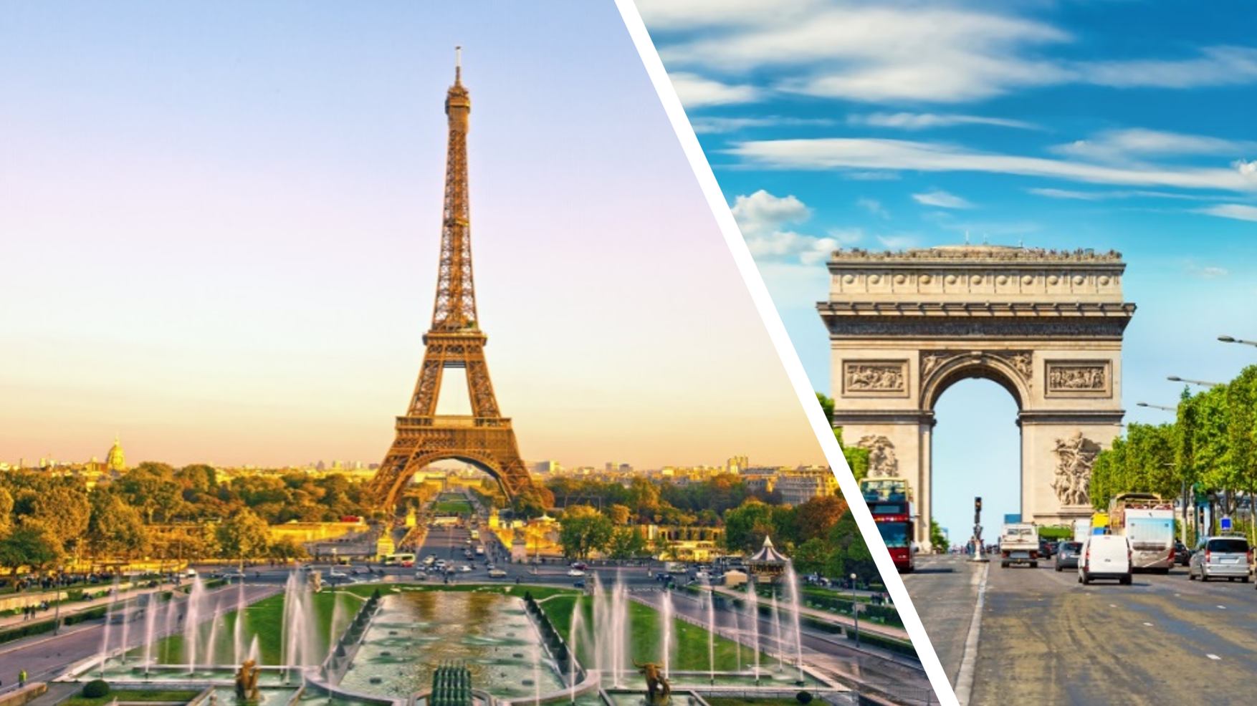
 |  | นำท่านยลโฉมและถ่ายรูปคู่กับ มหาวิหารนอเทรอดาม แห่งปารีส (Notre-dame de Paris) ที่เริ่มก่อสร้างตั้งแต่ยุคกลาง ในปี 1163 ปัจจุบันมีอายุกว่า 860 ปี (เปิดประตูต้อนรับประชาชนอีกครั้งเมื่อวันที่ 8 ธันวาคม 2024 หลังจากเกิดเหตุไฟไหม้เมื่อวันที่ 15 เม.ย.2019 ใช้ระยะเวลาปิดซ่อมแซมปรับปรุงกว่า 5 ปี) เป็นมหาวิหารสถาปัตยกรรมสไตล์โกธิคที่งามเลิศ โดดเด่นด้วยหอคอยคู่หน้าทรงเหลี่ยมและยอดปลายแหลมบนหลังคาวิหารสูงจากระดับพื้นดินถึง 96 เมตร เป็นสถานที่ประกอบพิธีอภิเษกสมรสระหว่างพระเจ้าหลุยส์ที่ 16 กับพระนางมารี อังตัวแนตต์ และยังเป็นจุดกิโลเมตรที่ศูนย์ของประเทศฝรั่งเศสอีกด้วย
กลางวัน |  | รับประทานอาหารกลางวัน ณ ภัตตาคารอาหารจีน
บ่าย |  | นำท่านล่องเรือแม่น้ำแซน ไปตามแม่น้ำแซน ที่ไหลผ่านใจกลางกรุงปารีส ชมความสวยงามของสถาปัตยกรรมอันคลาสสิคของอาคารต่างๆ ตลอดสองฝั่งแม่น้ำนับว่าเป็นอีกหนึ่งประสบการณ์ที่น่าประทับใจโดยเรือจะล่องผ่านมหาวิหารนอเตรอดามแห่งปารีส (Notre-dame de Paris) อายุกว่า 800 ปี เป็นมหาวิหารสถาปัตยกรรมสไตล์โกธิคที่งามเลิศ โดดเด่นด้วยหอคอยคู่หน้าทรงเหลี่ยมและยอดปลายแหลมบนหลังคาวิหารสูงจากระดับพื้นดินถึง 96 เมตร เป็นสถานที่ประกอบพิธีอภิเษกสมรสระหว่างพระเจ้าหลุยส์ที่ 16 กับพระนางมารี อังตัวแนตต์ และยังเป็นจุดกิโลเมตรที่ศูนย์ของประเทศฝรั่งเศสอีกด้วย
 |  | นำท่านถ่ายรูปคู่กับพิพิธภัณฑ์ลูฟท์ Louvre Museum พิพิธภัณฑ์เก่าแก่ทางศิลปะที่มีชื่อเสียงและยังมีขนาดใหญ่ที่สุดในโลก ในอดีตที่นี่เคยเป็นพระราชวังหลวงของราชวงศ์กาเปเซียง ซึ่งปัจจุบันได้เปลี่ยนเป็นที่จัดแสดงผลงานกว่า 35,000 ชิ้น ในพื้นที่กว่า 60,600 ตารางเมตร และมีผู้เข้าเยี่ยมชมมากถึง 9.7 ล้านคนต่อปี และที่นี่ยังเป็นที่จัดแสดงของภาพวาดที่มีชื่อเสียงที่สุดในโลก ภาพโมนาลิซา (Monalisa) ของเลโอนาร์โด ดาวินชี ศิลปินผู้มีชื่อเสียงชาวอิตาลี อีกด้วย และนำท่านตามรอยซีรี่ย์ดังEmily in Paris ที่ Palais Royal อีกหนึ่งแลนด์มาร์กจุดถ่ายรูปที่นักท่องเที่ยวนิยมมาถ่ายรูปแท่งสีดำสลับขาวที่ไล่ระดับความสูงโดยนักท่องเที่ยวสามารถขึ้นไปนั่งหรือยืนถ่ายรูปได้ และให้ท่านเลือกซื้อสินค้าแบรนด์เนมได้ที่ ร้านค้าปลอดภาษี จากนั้นพาท่านสัมผัสกับบรรยากาศที่เต็มไปด้วยนักช้อปปิ้ง
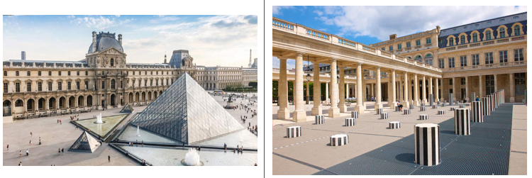
 |  | จากนั้นพาท่านสัมผัสกับบรรยากาศที่เต็มไปด้วยนักช้อปปิ้งจากทั่วทุกมุมโลกในห้างสรรพสินค้าใหญ่ใจกลางกรุง ปารีสที่แกลเลอรี่ ลาฟาแยตต์ Galleries Lafayette หรือท่านสามารถเลือกซื้อสินค้าของสวิสจากร้าน Bucherer ร้านดังของสวิส ที่มีสาขาเปิดอยู่ใจกลางกรุงปารีส โดยมีสินค้ามากมาย อาทิเช่น ช็อคโกแลต, เครื่องหนัง, มีดพับ, นาฬิกายี่ห้อดัง อาทิเช่น Rolex, Omega, Tag Heuer เป็นต้น
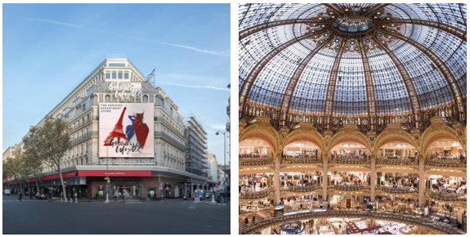
ค่ำ |  | รับประทานอาหารค่ำ ณ ภัตตาคารอาหารพื้นเมือง เมนูหอยเอสคาร์โก
ที่พัก |  | นำท่านเข้าสู่ที่พัก Brit Hotel Privilege Paris Rosny-sous-Bois หรือเทียบเท่า
วันที่สาม |  | ปารีส – มงมาร์ต – ขึ้นรถราง – ถ่ายรูปพระราชวังฟงแตนโบล – ดิจอง (ฝรั่งเศส)
เช้า |  | รับประทานอาหารเช้า ณ ห้องอาหารโรงแรม
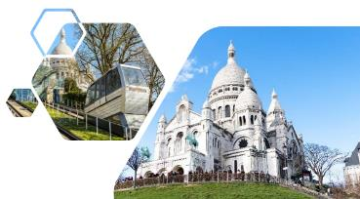
นำท่านเดินทางสู่ ย่านมงมาร์ต (Montmartre) ซึ่งเป็นย่านศิลปินมากว่า 200 ปีแล้ว สัมผัสกับมนต์เสน่ห์และกลิ่นอายของวันวานที่ศิลปะในฝรั่งเศสรุ่งเรืองถึงขีดสุด นำท่านขึ้นรถราง (Funicular) สู่จุดชมวิวสวยของนครปารีสจากบริเวณยอดเนินเขาของวิหารสเกรเกอร์ (Basilica of Sacre Coeur) วิหารสีขาวที่เป็นสัญญาลักษณ์อันโดดเด่นของปารีส จากนั้นให้เวลาท่านเดินชมเลือกซื้อสินค้าจากร้านค้าของที่ระลึก, ร้านกาแฟที่มีอยู่มากมาย หรือ ชมเหล่าศิลปินที่มาวาดรูปอยู่ใกล้ๆ บริเวณนั้น
กลางวัน |  | รับประทานอาหารกลางวัน ณ ภัตตาคารอาหารไทย
บ่าย | นำท่านเดินทางแวะถ่ายรูปจากภายนอกที่ พระราชวังฟงแตนโบล (Fontainebleau Palace) พระราชวังหลวงที่ใหญ่ที่สุดพระราชวังหนึ่งของฝรั่งเศส ซึ่งได้รับการขึ้นทะเบียนเป็นมรดกโลกโดยองค์การยูเนสโกในปี ค.ศ. 1981 พระราชวังแห่งนี้มีประวัติศาสตร์ยาวนานกว่าแปดร้อยปี โดยเริ่มก่อสร้างมาตั้งแต่ยุคกลาง และมีการบูรณะปรับปรุงตกแต่งโดยกษัตริย์ของฝรั่งเศสอีกหลายพระองค์ ทำให้พระราชวังมีลักษณะของศิลปะที่หลากหลายแต่ก็มีเอกลักษณ์เฉพาะตัวจนกลายเป็นสัญลักษณ์ของยุคเรอแนสซองส์
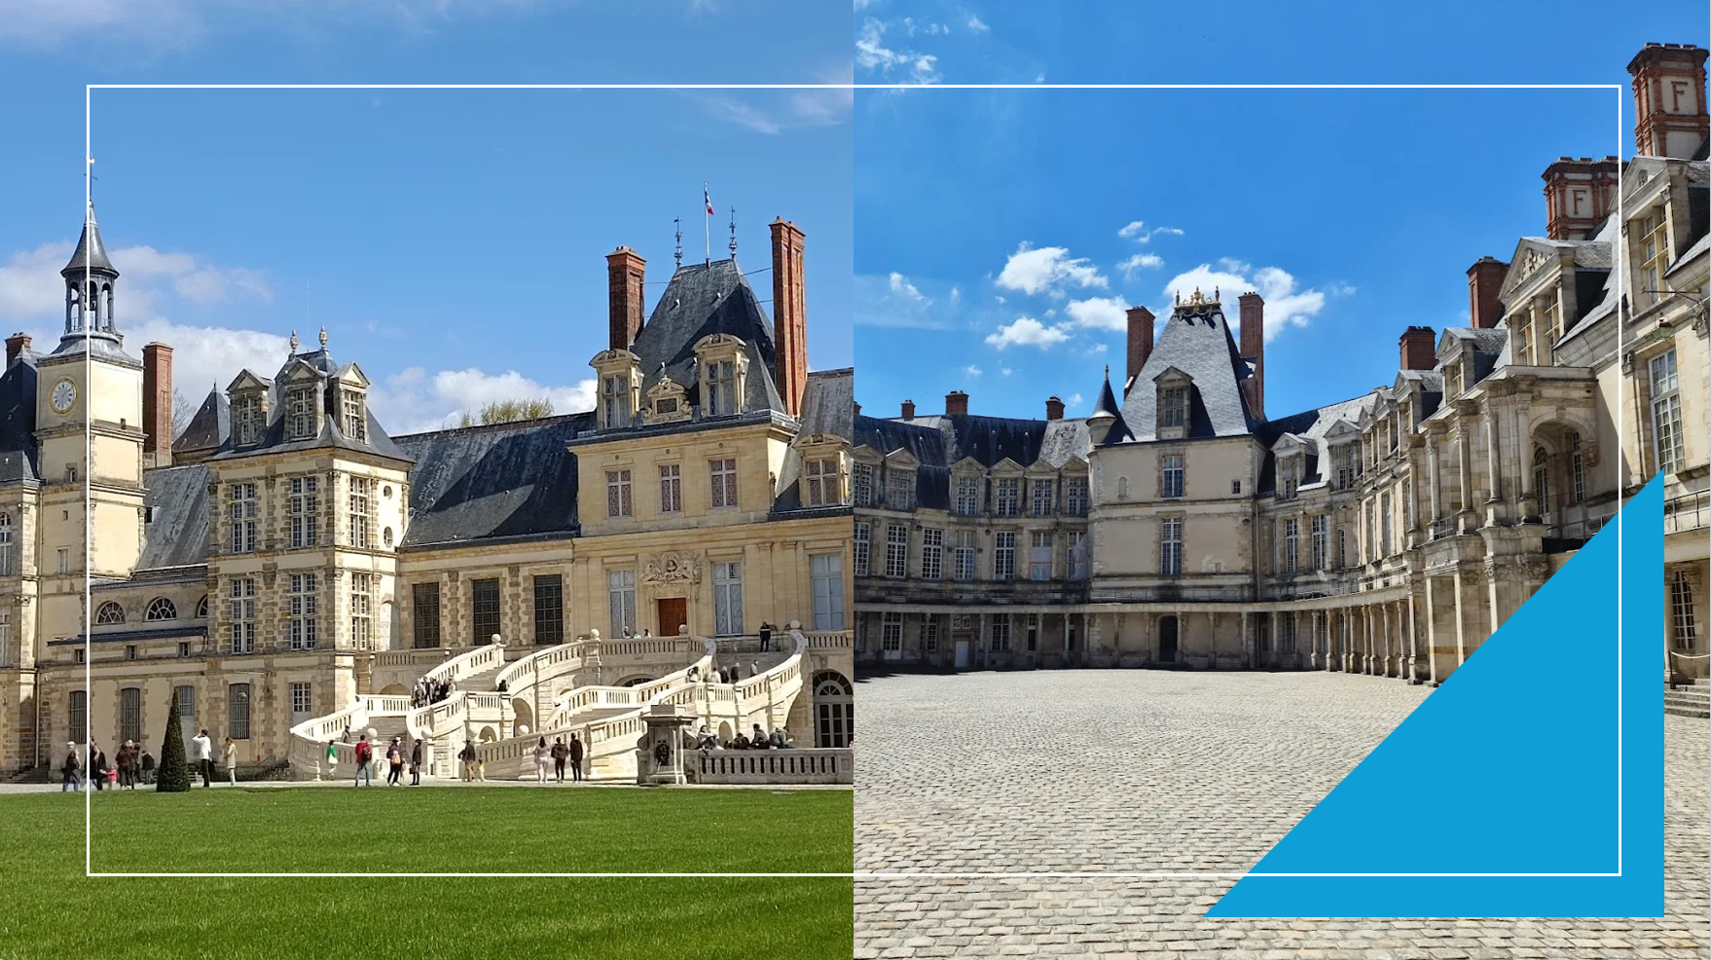
 |  | จากนั้นนำท่านเดินทางสู่เมืองดิจอง (Dijon) ประเทศฝรั่งเศส อดีตเมืองหลวงแห่งแคว้นเบอร์กันดี ผ่านทุ่งราบอันกว้างใหญ่แหล่งผลิตมัสตาร์ดชื่อดัง อีกทั้งยังมีชื่อเสียงในการผลิตไวน์ชั้นเลิศอีกด้วย ผ่านชมอาคารบ้านเรือนสมัยเรอเเนสซองส์ โบสถ์และวิหารเก่าแก่ในสมัยยุคกลาง ซึ่งมีจุดเด่นคือ การมุงหลังคาด้วยกระเบื้องสีแดงสดจัดเรียงเป็นลวดลายงดงาม (ใช้เวลาเดินทางประมาณ 3 ชั่วโมง)
ค่ำ |  | รับประทานอาหารค่ำ ณ ภัตตาคารอาหารจีน
ที่พัก |  | นำท่านเข้าสู่ที่พัก Holiday Inn Express Dijon หรือเทียบเท่า
วันที่สี่ |  | ดิจอง (ฝรั่งเศส) – โลซานน์ - ศาลาไทย - มองเทรอซ์ – ถ่ายรูปด้านนอกปราสาทชิลยอง – เบิร์น – บ่อหมีสีน้ำตาล (สวิตเซอร์แลนด์)
เช้า |  | รับประทานอาหารเช้า ณ ห้องอาหารโรงแรม
 |  | นำท่านเดินทางข้ามพรมแดนสู่ เมืองโลซานน์ (Lausanne) เมืองที่ตั้งอยู่ตอนเหนือของทะเลสาบเจนีวา ประเทศสวิตเซอร์แลนด์ (ใช้เวลาเดินทางประมาณ 3.30 ชั่วโมง) นำท่านชมเมืองโลซานน์ เมืองที่เรียกได้ว่าเป็นเมืองที่มีเสน่ห์โดยธรรมชาติมากที่สุดเมืองหนึ่งของสวิส และมีประวัติศาสตร์อันยาวนานมาตั้งแต่ศตวรรษที่ 4 ในสมัยที่ชาวโรมันมาตั้งหลักแหล่งอยู่บริเวณริมฝั่งทะเลสาบที่นี่ เมืองโลซานน์มีความสวยงามโดยธรรมชาติ ทิวทัศน์ที่สวยงาม และอากาศที่ปราศจากมลพิษ จึงดึงดูดนักท่องเที่ยวจากทั่วโลกให้มาพักผ่อนตากอากาศที่นี่ เมืองนี้ยังเป็นเมืองที่มีความสำคัญสำหรับชาวไทย เนื่องจากเป็นเมืองที่ในหลวงรัชกาลที่ 8 และรัชกาลที่ 9 เมื่อทรงพระเยาว์ ทรงเคยประทับและทรงศึกษาที่เมืองแห่งนี้อีกด้วย นำท่านชมศาลาไทยเฉลิมพระเกียรติ ที่สร้างขึ้นเพื่อเทิดพระเกียรติ ในหลวงรัชกาลที่ 9 เนื่องในโอกาสทรงครองสิริราชสมบัติครบ 60 ปี และรัฐบาลไทยได้ส่งไปตั้งในสวนสาธารณะของเมืองโลซานน์
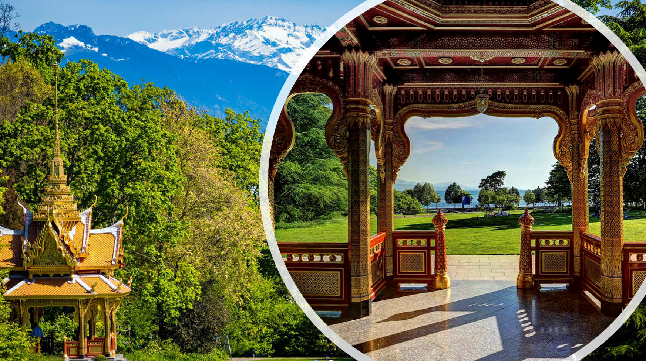
กลางวัน |  | รับประทานอาหารกลางวัน ณ ภัตตาคารจีน
บ่าย |  | นำท่านเดินทางสู่เมืองมองเทรอซ์ (Montreux) เมืองตากอากาศที่ตั้งอยู่ริมทะเลสาบเจนีวา ได้ชื่อว่าริเวียร่าของสวิส ชมความสวยงามของทิวทัศน์ บ้านเรือน ริมทะเลสาบ นำท่านถ่ายรูปด้านนอกปราสาทชิลยอง (Chillon castle) ปราสาทโบราณอายุกว่า 800 ปี สร้างขึ้นบนเกาะหินริมทะเลสาบเจนีวา ตั้งแต่ยุคโรมันเรืองอำนาจโดยราชวงศ์ SAVOY
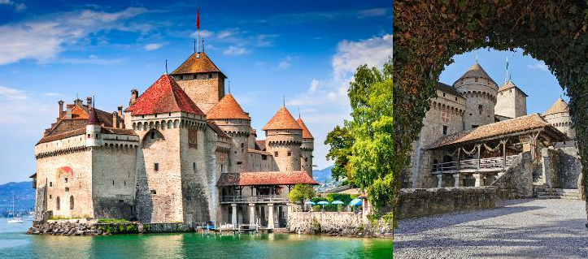
 |  | นำท่านเดินทางสู่ กรุงเบิร์น (Bern) เมืองที่ได้รับการยกย่องจากองค์การ UNESCO ให้เป็นเมือง มรดกโลกในปี ค.ศ. 1863 นอกจากนี้เบิร์นยังถูกจัดอันดับอยู่ใน 1 ใน 10 ของเมืองที่มีคุณภาพชีวิต ที่ดีที่สุดของโลก ในปี ค.ศ.2010 อีกด้วย (ใช้เวลาเดินทางประมาณ 1.30 ชั่วโมง) นำท่านชมบ่อหมีสีน้ำตาล (Bear Park) สัตว์ที่เป็น สัญลักษณ์ของกรุงเบิร์น นำท่านเดินลัดเลาะสู่ถนนจุงเคอร์นกาสเซ (Junkerngasse) ถนนที่ได้รับ การอนุรักษ์ไว้อย่างดีในย่านเมืองเก่า มีบ้านอาคารสไตล์บาโรกตอนปลาย นำท่านแวะถ่ายรูปกับ วิหารเบิร์น (Bern’s Minster) วิหารสไตล์โกธิคที่สูงที่สุดในประเทศสวิตเซอร์แลนด์ ถูกสร้างขึ้นใน ปี ค.ศ. 1421 จากนั้นเดินสู่ถนนแครมกัซเซอ (Kramgasse) นำท่านชมหอนาฬิกาดาราศาสตร์ (Zytglogge) อายุ800 ปีที่มี“โชว์” ให้ดูทุกๆ ชั่วโมงในการตีบอกเวลาแต่ละครั้ง นำท่านเดินชม มาร์คกาสเซ (Marktgasse) ที่เต็มไปด้วยร้านดอกไม้และบูติค เป็นย่านที่ปลอดรถยนต์ จึงเหมาะกับการเดินเที่ยวชมอาคารเก่าอายุ 200 - 300 ปี
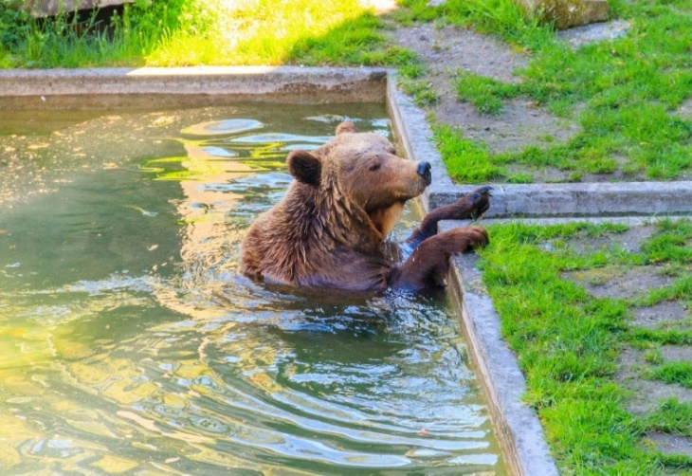
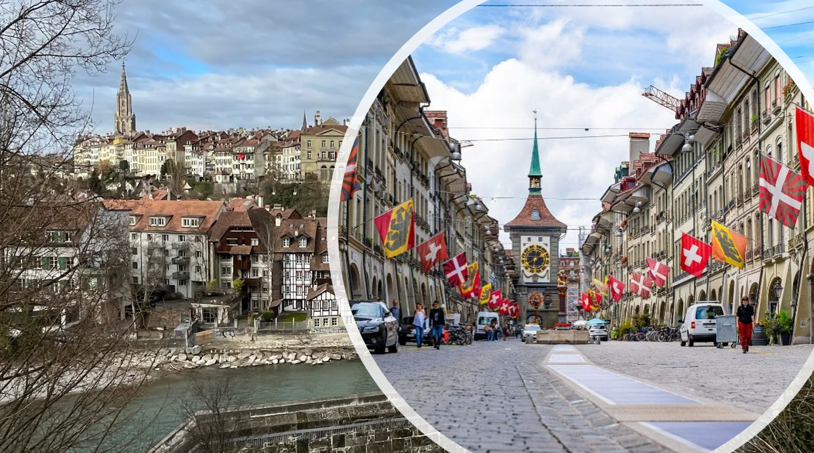
ค่ำ |  | รับประทานอาหารค่ำ ณ ภัตตาคารอาหารจีน
ที่พัก |  | นำท่านเข้าสู่ที่พัก Harry’s Home Bern Expo Hotel หรือเทียบเท่า
วันที่ห้า |  | เบิร์น – จุงเฟรา - สถานีกรินเดอร์วาร์ล - ขึ้นกระเช้าลอยฟ้า Eiger Express และ นั่งรถไฟสู่ยอดเขาจุงเฟรา – ชมธารน้าแข็ง ยักษ์ - เข้าถ้าน้าแข็ง – อินเตอร์ลาเคน - ลูเซิร์น - สิงโตหินแกะสลัก – สะพานไม้ชาเปล – ซูริค (สวิตเซอร์แลนด์)
เช้า |  | รับประทานอาหารเช้า ณ ห้องอาหารโรงแรม
 |  | นำท่านเดินทางสู่ เมืองกรินเดอวาลด์ (Grindelwald) เมืองตากอากาศที่สวยงาม เพื่อขึ้นกระเช้าEiger Express กระเช้าลอยฟ้าตัวใหม่สู่สถานี Eigergletscher โดยกระเช้าตัวนี้ให้ท่านได้เห็นวิวความสวยงามของจุงเฟราโดยรอบ หลังจากนั้นนำท่านเดินทางต่อด้วยรถไฟเพื่อขึ้นสู่ สถานีรถไฟจุงเฟรายอร์ค (Jungfraujoch) สถานีรถไฟที่อยู่สูงที่สุดในยุโรป Top of Europe ระหว่างเส้นทางขึ้นสู่ยอดเขาท่านจะได้ผ่านชมธารน้ำแข็งที่มีขนาดใหญ่ โดยเมื่อปี ค.ศ.2001 องค์การยูเนสโกประกาศให้ยอดเขาจุงเฟรา เป็นพื้นที่มรดกโลกทางธรรมชาติแห่งแรกของยุโรป มีความสูงกว่าระดับน้ำทะเลถึง 11,333 ฟุตหรือ 3,454 เมตร
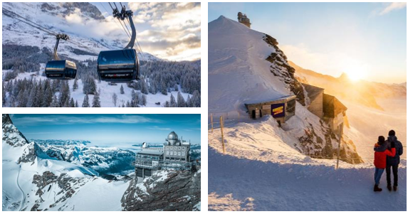
 |  | นำท่านเข้าชมถ้ำน้ำแข็ง (Ice Palace) ที่แกะสลักให้สวยงาม อยู่ใต้ธารน้ำแข็งลึกถึง 30 เมตร อิสระให้ท่านได้สนุกสนานกับการถ่ายรูป เล่นหิมะบนยอดเขาและเพลิดเพลินกับกิจกรรมบนยอดเขา และที่ไม่ควรพลาดกับการส่งโปสการ์ดโดยที่ทำการไปรษณีย์ที่สูงที่สุดในยุโรป
กลางวัน |  | รับประทานอาหารกลางวัน ณ ภัตตาคารบนยอดเขา
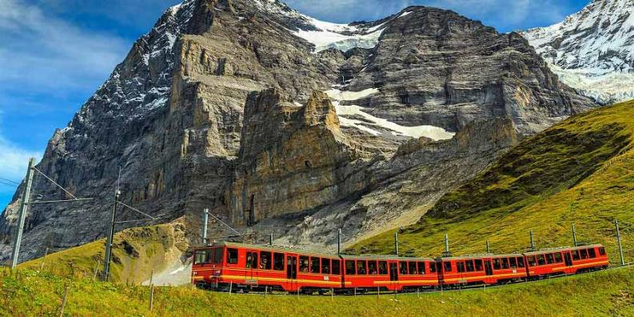
บ่าย |  | นำท่านลงจากเขาด้วยรถไฟและต่อกระเช้าไอเกอร์ จากนั้นเดินทางต่อสู่เมือง อินเตอร์ลาเคน (Interlaken) เป็นเมืองที่ตั้งอยู่ระหว่างทะเลสาบทูน (Lake Thun) และทะเลสาบเบรียนซ์ (Lake Brienz) อันเป็นแหล่งท่องเที่ยวที่สำคัญ และมีความสำคัญประหนึ่งเมืองหลวงของแบร์นเนอร์โอเบอลันด์ มีภาพของยอดเขาจูงเฟราเป็นฉากหลัง อิสระให้ท่านเดินเล่นชมเมือง สัมผัสบรรยากาศ และธรรมชาติแบบสวิสในเมืองเล็กๆ ที่น่ารักแห่งนี้
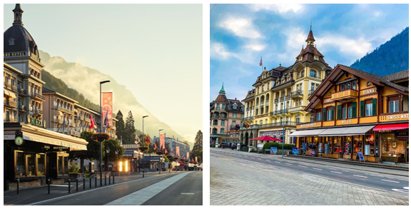
 |  | นำท่านเดินทางสู่เมืองลูเซิร์น (Lucerne) เมืองท่องเที่ยวยอดนิยมอันดับหนึ่งของสวิตเซอร์แลนด์ ที่ถูกห้อมล้อมไปด้วยทะเลสาบและขุนเขา (ใช้เวลาเดินทางประมาณ 1 ชั่วโมง) นำท่านชม สิงโตหินแกะสลัก (Dying Lion of Lucerne) ที่แกะสลักบนผาหินธรรมชาติ เพื่อเป็นอนุสรณ์รำลึกถึงการสละชีพอย่างกล้าหาญของทหารสวิส ที่เกิดจากการปฏิวัติในฝรั่งเศสเมื่อปี ค.ศ.1792 ชมสะพานไม้ชาเปล (Chapel Bridge) ซึ่งมีความยาวถึง 204 เมตร ทอดข้ามผ่านแม่น้ำรอยส์ Reuss River อันงดงามซึ่งเป็นเหมือนสัญลักษณ์ของเมืองลูเซิร์น เป็นสะพานไม้ที่มีหลังคาที่เก่าแก่ที่สุดในยุโรป สร้างขึ้นเมื่อปี ค.ศ.1333 โดยใต้หลังคาคลุมสะพานมีภาพวาดประวัติศาสตร์ของชาวสวิส ตลอดแนวสะพานแบบสมัยใหม่ มีถนนเลียบไปตามเนินเขาตลอดระยะทาง จากนั้นให้ท่านได้อิสระเลือกซื้อสินค้าของสวิส เช่น ช็อคโกแลต, เครื่องหนัง, มีดพับ, นาฬิกายี่ห้อดัง อาทิเช่น Rolex, Omega, Tag Heuer เป็นต้น
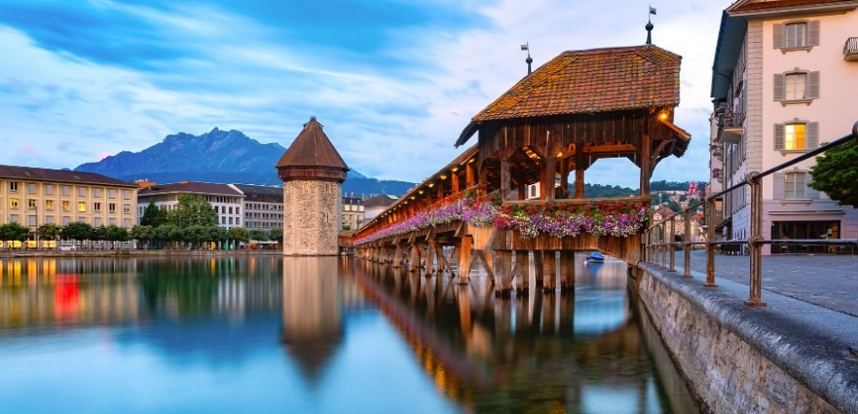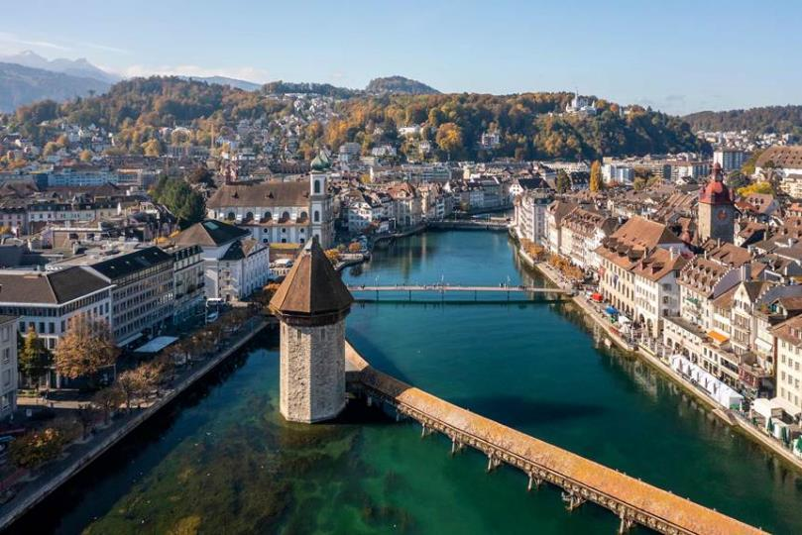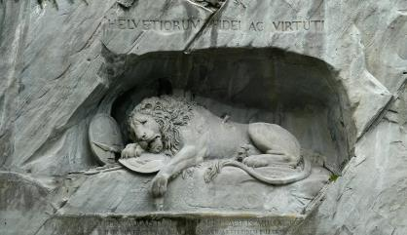
ค่ำ |  | อิสระอาหารค่ำตามอัธยาศัย
ที่พัก |  | นำท่านเข้าสู่ที่พัก Harry’s Home Zurich Hotel หรือเทียบเท่า
วันที่หก |  | ซูริค - ซุก – หอนาฬิกาเมืองซุก (สวิตเซอร์แลนด์) - โคโม - ทะเลสาบโคโม –  มิลาน – มหาวิหารแห่งเมืองมิลาน (อิตาลี)
เช้า |  | รับประทานอาหารเช้า ณ ห้องอาหารโรงแรม
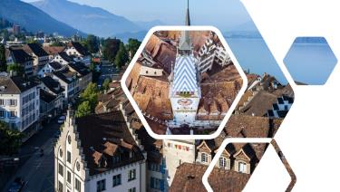
นำท่านเดินทางสู่เมืองซุก (Zug) เมืองเล็กๆ ริมทะเลสาบที่สวยงามราวกับเทพนิยายตั้งอยู่ทางภาคกลางตอนบนของประเทศ โดยนอกจากความสวยงามของทัศนียภาพแล้ว เมืองนี้ยังมีอัตราการเก็บภาษีที่ค่อนข้างต่ำจึงถือเป็นที่ตากอากาศที่นิยมของเหล่าเศรษฐี คนดังสำคัญระดับโลกมากมายมาเยือน ท่านอาจจะเห็นซูเปอร์คาร์จอดเรียงรายอยู่ 2 ข้างทาง จนเป็นเรื่องธรรมดาไปเลย นำท่านชมเมืองชม หอนาฬิกาเมืองซุก (Clock Tower) แลนด์มาร์กที่สำคัญแห่งหนึ่งของเมือง ด้วยความสูงของหอถึง 52 เมตรและความโดดเด่น ของหลังคาซึ่งเป็นสีน้ำเงินขาวโดนเด่นตัดกับสีหลังคาสีน้ำตาลของบ้านเมืองสวยงามอย่างยิ่ง มีเวลาให้ท่านเดินขึ้นบันไดสู่จุดชมวิวด้านบนของหอนาฬิกา ที่ท่านจะสามารถเห็นวิวที่สวยงามโดยรอบของเมืองซุก
 |  | จากนั้นนำท่านเดินทางข้ามพรมแดนสู่ เมืองโคโม ตั้งอยู่ทางตอนเหนือของประเทศ อิตาลีในภูมิภาคลอมบาร์ดี (Lombardy) ใกล้กับพรมแดนสวิตเซอร์แลนด์ เป็นสถานที่พักผ่อนยอดนิยมที่ขึ้นชื่อเรื่องความหรูหราและความสวยงามตามธรรมชาติ รูปทรงอันเป็นเอกลักษณ์: ทะเลสาบมีรูปร่างเหมือนตัวอักษร "Y" กลับหัว โดยมีหมู่บ้านเบลาจิโอ (Bellagio) ตั้งอยู่ตรงจุดกึ่งกลางที่แยกเป็นสองแฉก (ใช้เวลาเดินทางประมาณ 3.30 ชั่วโมง)
กลางวัน |  | รับประทานอาหารกลางวัน ณ ภัตตาคารจีน
บ่าย |  | นำท่านถ่ายรูปกับ ทะเลสาบโคโม (Lake Como) หรือในภาษาอิตาลีเรียกว่า Lago di Como เป็นทะเลสาบที่มีชื่อเสียงระดับโลก และนำท่านเดินชม มหาวิหารโคโม (Como Cathedral) เป็นหนึ่งในสิ่งก่อสร้างทางศาสนาที่สำคัญและสวยงามที่สุดทางตอนเหนือของอิตาลี มหาวิหารนี้ใช้เวลาสร้างนานเกือบ 400 ปี (เริ่มในปี ค.ศ. 1396 จนถึงปี 1770) จึงมีการผสมผสานสถาปัตยกรรมหลายยุคอย่างลงตัว ทั้งแบบโกธิค, เรอแนสซองส์และโรโคโก ในส่วนของโดมสีฟ้าอ่อนอันเป็นเอกลักษณ์ ซุ้มด้านหน้าวิหารสร้างด้วยหินอ่อนสีขาว ประดับด้วยรูปปั้นนักบุญและเรื่องราวในคัมภีร์ไบเบิล ที่แปลกตาคือมีรูปปั้นของ Pliny the Elder และ Pliny the Younger ซึ่งเป็นนักเขียนและรัฐบุรุษชาวโรมันผู้เกิดในเมืองโคโม ประดับอยู่ขนาบประตูทางเข้าหลัก แม้ทั้งสองจะไม่ใช่ชาวคริสต์ก็ตาม
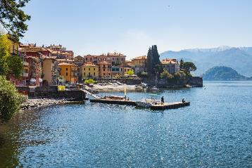
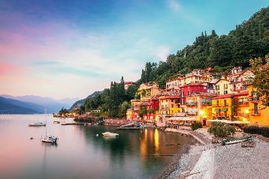
 |  | จากนั้นเดินทางเข้าสู่ใจกลางเมืองมิลาน (Milan) เมืองที่เรียกได้ว่า เป็นเมืองหลวงแห่งแฟชั่นของโลก (ใช้เวลาเดินทางประมาณ 1 ชั่วโมง) นำท่านถ่ายรูปกับ มหาวิหารแห่งเมืองมิลาน (Duomo di Milano) เป็นหนึ่งในมหาวิหารที่ใหญ่ที่สุดและโดดเด่นที่สุดในโลก เป็นผลงานสถาปัตยกรรมสไตล์โกธิคที่ยิ่งใหญ่ซึ่งใช้เวลาก่อสร้างยาวนานกว่า 6 ศตวรรษ มหาวิหารแห่งนี้เป็นมหาวิหารสไตล์โกธิคที่ใหญ่ที่สุดในโลก โดยมีลักษณะเด่นคือยอดแหลมที่ประดับประดาอย่างวิจิตรบรรจงกว่า 135 ยอด และมีรูปปั้นหินอ่อนกว่า 3,400 รูปประดับอยู่ทั่วทั้งภายนอกและภายใน ตัววิหารสร้างจากหินอ่อนคันโดเกลีย (Candoglia Marble) เป็นหินอ่อนสีชมพูขาวจากเหมืองคันโดเกลียทั้งหมด หนึ่งในยอดแหลมที่สูงที่สุด (108.5 เมตร) มี รูปปั้นมาดอนนินา (Madonnina) ตั้งอยู่ โดยเป็นรูปปั้นพระแม่มารีเคลือบทองคำขนาดใหญ่ ซึ่งเป็นสัญลักษณ์ที่โดดเด่นที่สุดของเมืองมิลาน จากนั้นพาท่านชม แกลเลอเรีย วิตโตริโอ เอ็มมานูเอล ที่ 2 (Galleria Vittorio Emanuele II) เป็นหนึ่งในศูนย์การค้าที่เก่าแก่และหรูหราที่สุดในโลก ตั้งอยู่ตรงหน้ามหาวาหารแห่งเมืองมิลาน โดดเด่นด้วยสถาปัตยกรรมแบบนีโอ-เรอเนซองส์ มีหลังคาโดมแก้วและโมเสก โครงสร้างหลังคากระจกและเหล็กสูง 47 เมตร พื้นทางเดินประดับด้วยโมเสกสีสันสดใส เป็นทางเชื่อมระหว่างมหาวิหารมิลาน (Duomo di Milano) และ โรงละครลา สกาลา (Teatro alla Scala) โดยมีร้านค้าหรูหรามากมายอยู่ภายใต้หลังคาแห่งนี้ ร้านแฟชั่นระดับโลก เช่น Prada (สาขาแรกของโลกที่เปิดในปี 1913), Louis Vuitton, Gucci และร้านหมวกเก่าแก่ Borsalino มีร้านอาหารและคาเฟ่ประวัติศาสตร์ เช่น Camparino in Galleria ร้านต้นตำรับของ Campari และร้านอาหาร Savini ที่เปิดให้บริการมาตั้งแต่ศตวรรษที่ 19 และยังมีประติมากรรมหินอ่อนคาร์ราราอนุสาวรีย์เลโอนาร์โด ดา วินชี (Monument to Leonardo da Vinci) และลูกศิษย์ทั้ง 4 บริเวณฐานของอนุสาวรีย์ขนาดเท่าตัวจริงที่ตั้งอยู่ในบริเวณด้านหน้าของโรงละครสกาล่า
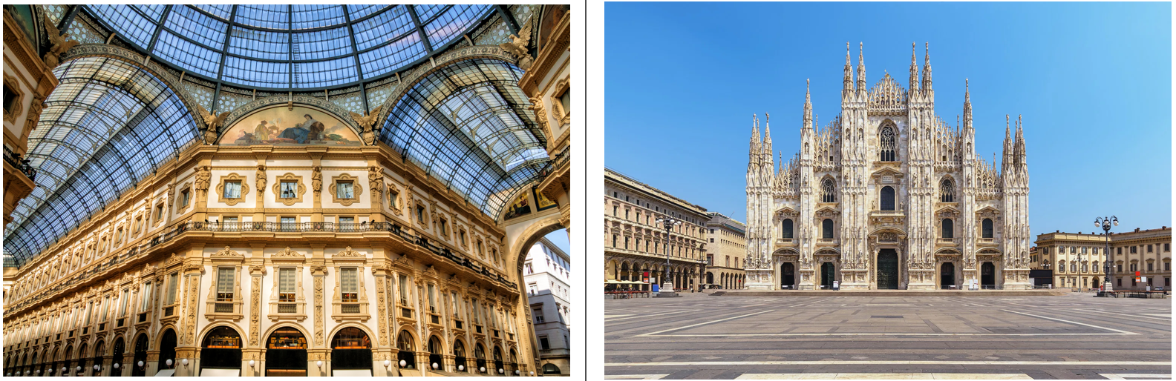
ค่ำ |  | รับประทานอาหารค่ำ ณ ภัตตาคารจีน
ที่พัก |  | นำท่านเข้าสู่ที่พัก UNAHotels Expo Fiera Milano Hotel หรือเทียบเท่า
วันที่เจ็ด |  | มิลาน – สนามบินมัลเพนซา (อิตาลี)
เช้า |  | รับประทานอาหารเช้า ณ ห้องอาหารโรงแรม
 |  | นำท่านเดินทางสู่สนามบิน เพื่อทำคืนภาษี (Tax Refund) และมีเวลาช้อปปิ้งสินค้าปลอดภาษี(Duty Free) ภายในสนามบิน
13.05 น. |  | ออกเดินทางจากสนามบินมัลเพนซา โดยสายการบิน Thai Airways เที่ยวบินที่ TG 941
วันที่แปด |  | สนามบินสุวรรณภูมิ
05.55 น. |  | เดินทางถึงสนามบินสุวรรณภูมิโดยสวัสดิภาพ.

อัตราค่าบริการและเงื่อนไขรายการท่องเที่ยว
กําหนดวันเดินทาง | ผู้ใหญ่  พัก 2-3 ท่าน  ท่านละ | พักเดี่ยว  เพิ่มท่านละ | ราคาทัวร์  กรณีมีตั๋วเครื่องบินแล้ว  (Join Land) | ราคาเด็กอายุ  ไม่เกิน 11 ขวบ  พักกับ  ผู้ใหญ่ 2 ท่าน  (ไม่เสริมเตียง)
11-18 มิ.ย. 69 | 89,900 | 13,900 | 61,900 | 81,900
25 มิ.ย. – 2ก.ค.69 | 89,900 | 13,900 | 61,900 | 81,900
2 -9 ก.ย.69 | 93,900 | 13,900 | 61,900 | 84,900
16 -23 ก.ย.69 | 93,900 | 13,900 | 61,900 | 84,900
7 -14 ต.ค.69 | 93,900 | 13,900 | 61,900 | 84,900
22 -29 ต.ค.69 | 93,900 | 13,900 | 61,900 | 84,900
4 – 11 พ.ย.69 | 89,900 | 12,900 | 60,900 | 80,900
11 – 18 พ.ย.69 | 89,900 | 12,900 | 60,900 | 80,900
25 พ.ย. – 2 ธ.ค.69 | 89,900 | 12,900 | 60,900 | 80,900
3 – 10 ธ.ค.69 | 92,900 | 12,900 | 59,900 | 83,900
23 - 30 ธ.ค.69 | 99,900 | 14,900 | 59,900 | 89,900
29 ธ.ค.69 – 5 ม.ค.70 | 119,900 | 14,900 | 79,900 | 108,900
ราคาทัวร์ข้างต้นยังไม่รวมค่าทิปมัคคุเทศก์ท้องถิ่นและคนขับรถรวม 12 EUR / ท่าน / ทริป
ราคาทัวร์ข้างต้นยังไม่รวมค่าทิปหัวหน้าทัวร์ที่ดูแลคณะจากเมืองไทย 24 EUR / ท่าน / ทริป
***โปรแกรมอาจจะมีการปรับเปลี่ยนตามความเหมาะสมของสภาพอากาศและฤดูกาล***

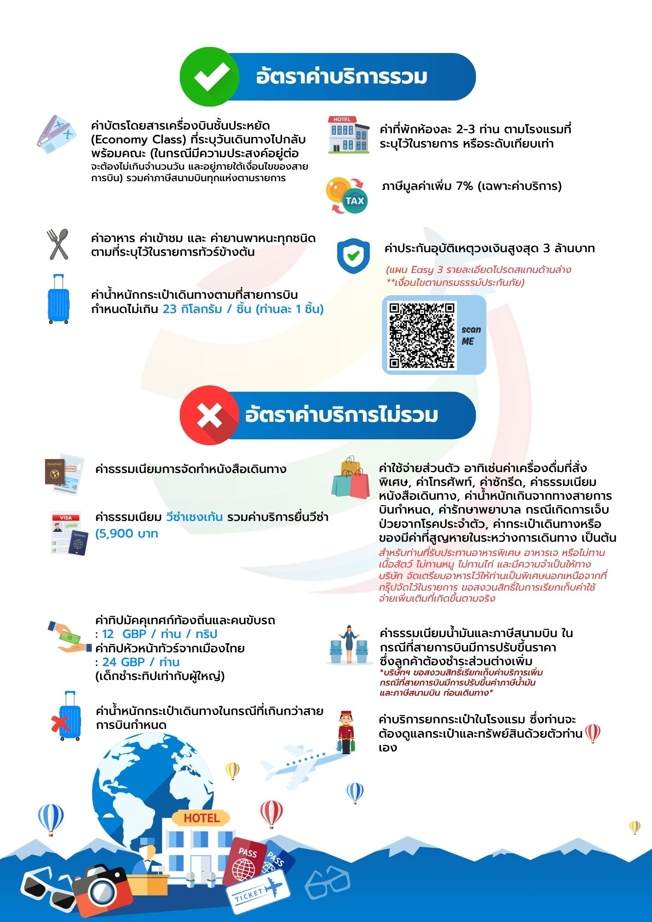

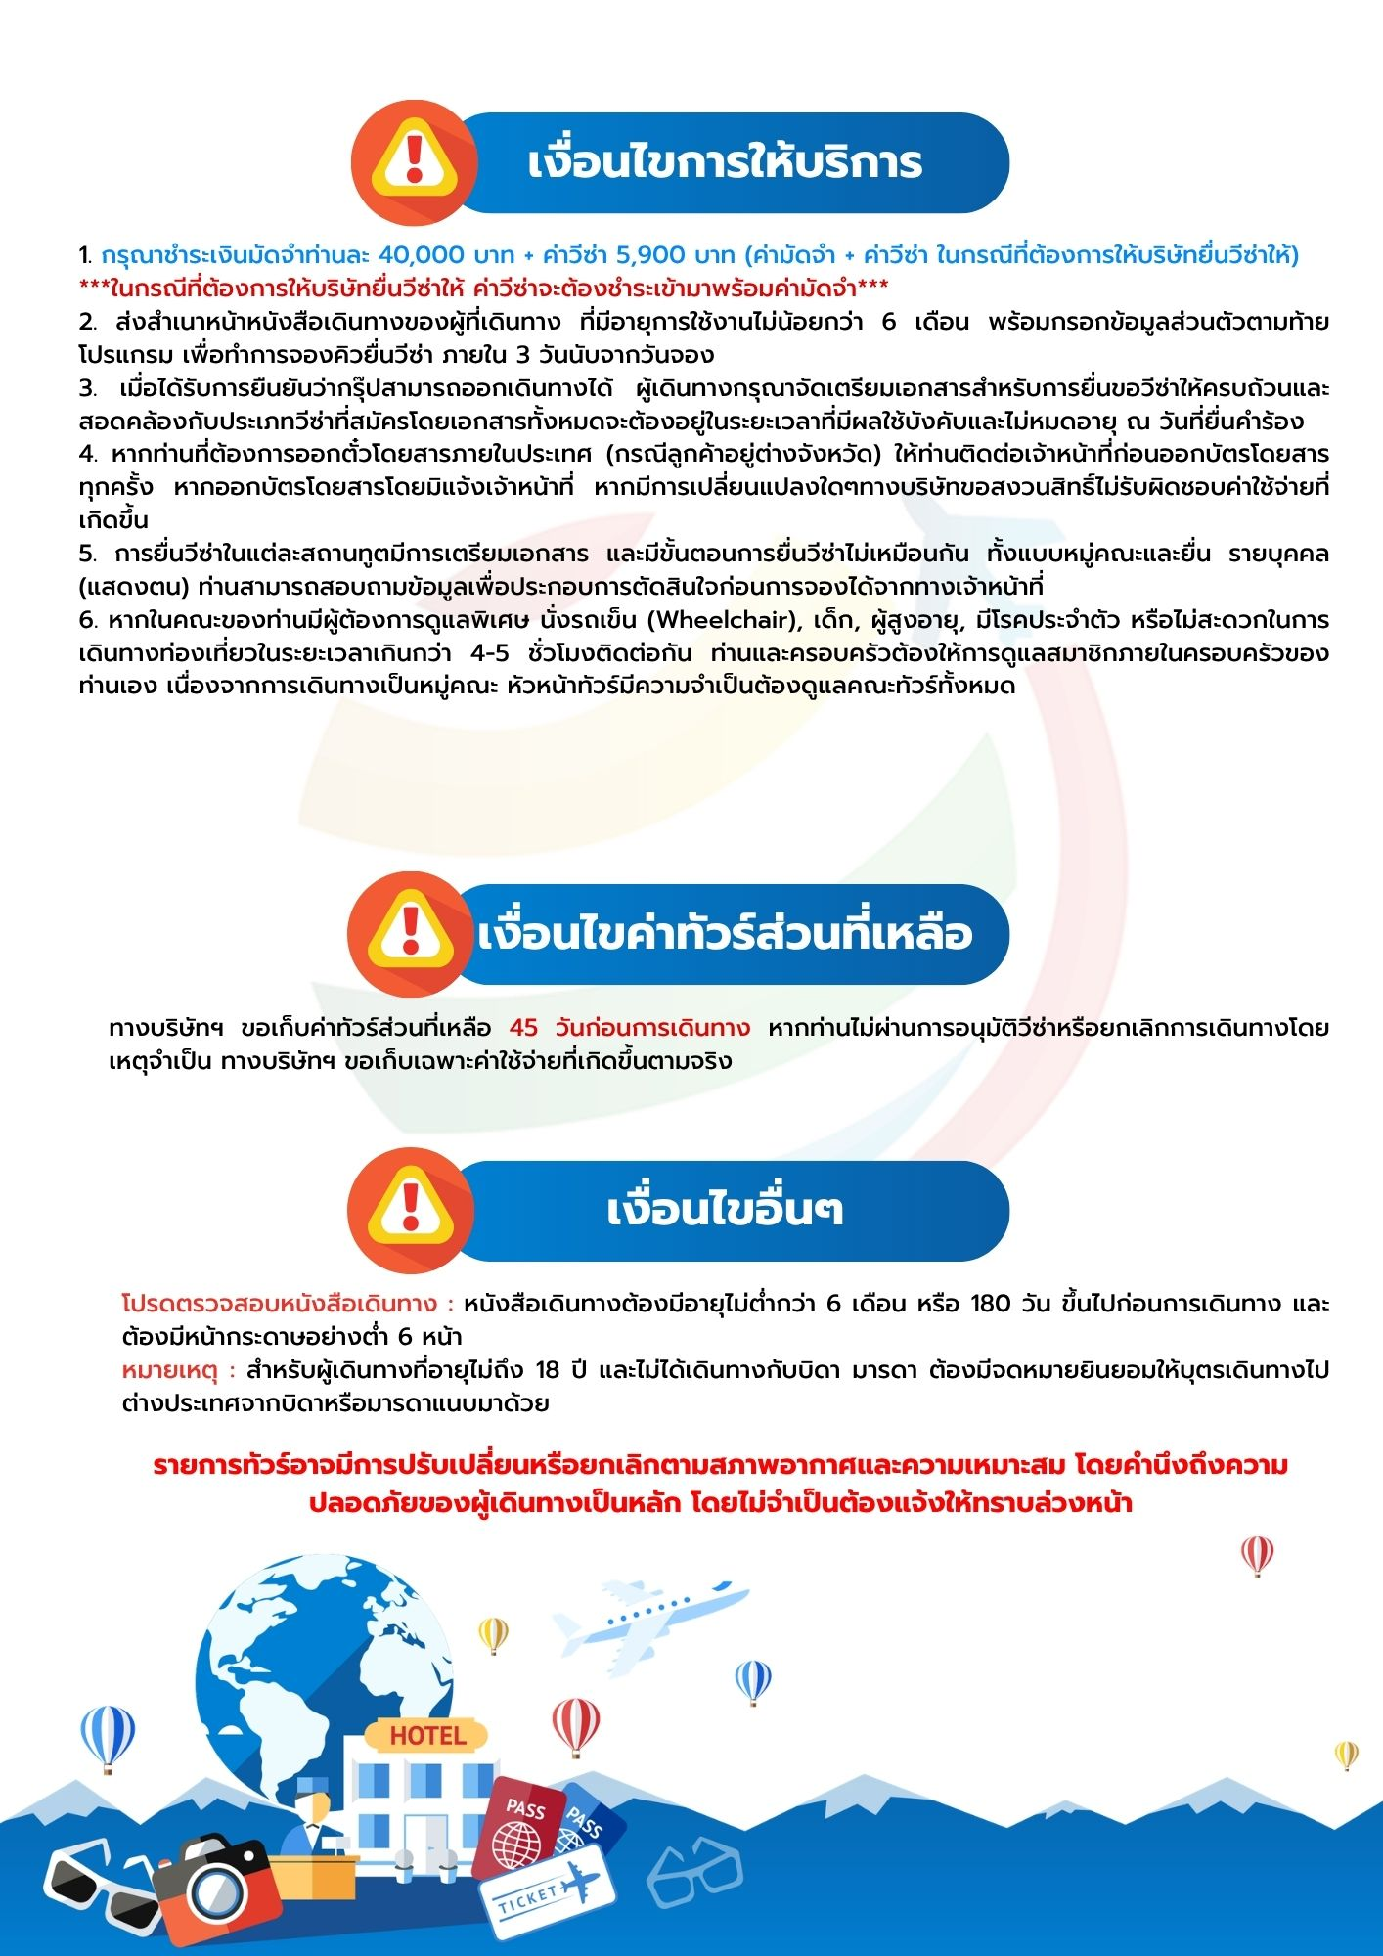

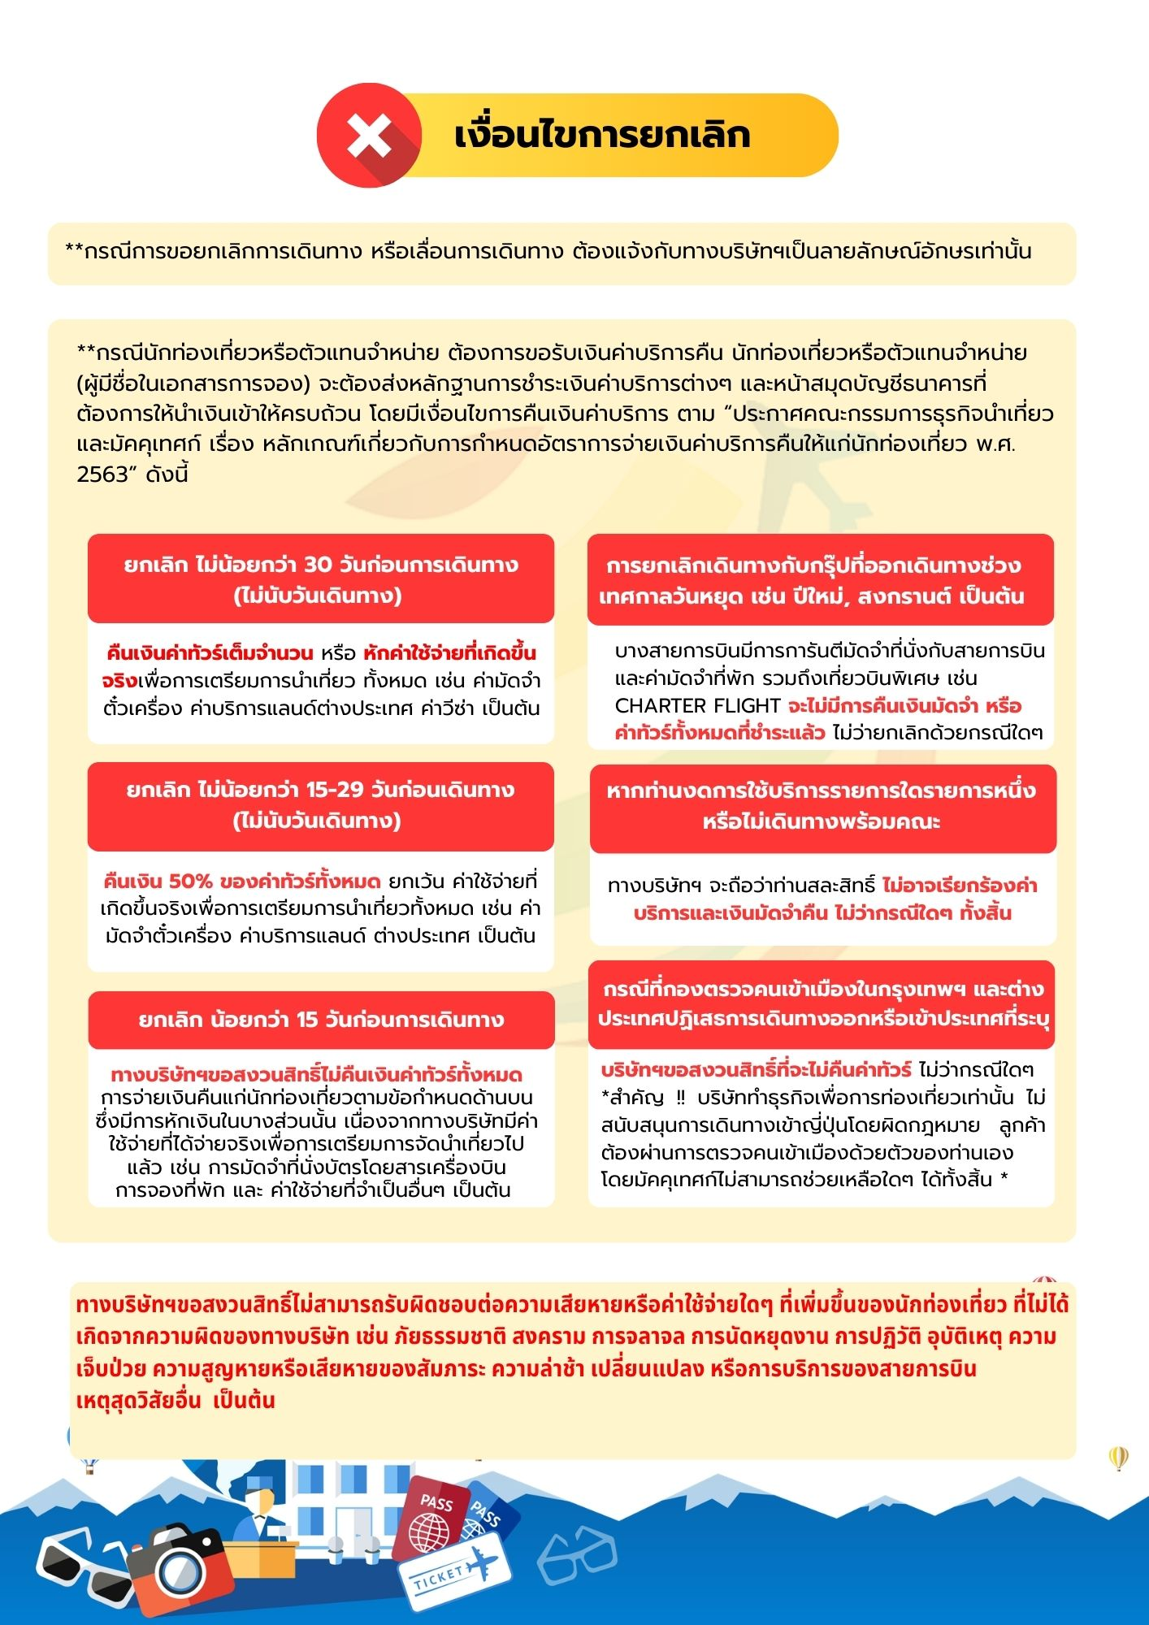





เอกสารประกอบการขอวีซ่าเชงเก้น (ฝรั่งเศส)
ใช้เวลาทำการอนุมัติวีซ่านับจากวันยื่นประมาณ 15 วันทำการ
ยื่นวีซ่าแสดงตนที่ศูนย์ยื่นวีซ่า TLS Contact
เอกสารกรุณาเตรียม 1 ชุด ยกเว้น เอกสารที่ออกจากทางราชการและทางธนาคารขอเป็นตัวจริง 1 ชุด และสำเนา 1 ชุด
ในระหว่างยื่นวีซ่าเข้าสถานทูตแล้ว ไม่สามารถดึงเล่มออกมาก่อนได้

**หากท่านเคยโดนปฏิเสธการขอวีซ่ามาก่อน กรุณาแจ้งเจ้าหน้าที่ทัวร์ให้รับทราบตั้งแต่ที่ท่านทำการจองทัวร์เข้ามา เพื่อทำการแก้ไขในการขอวีซ่าในครั้งนี้ มิฉะนั้นหากท่านไม่แจ้งให้ทราบ
อาจจะมีผลเสียต่อการขอวีซ่าของท่านในครั้งนี้**
**ลูกค้ากรุณาอย่ายึดติดกับการยื่นขอวีซ่าในอดีต
เพราะสถานทูตมีการเปลี่ยนแปลงกฎและเอกสารการยื่นอยู่เรื่อย ๆ**

- หนังสือเดินทางประเทศไทย (Thailand Passport) หนังสือเดินทาง ต้องมีหน้าเหลือสำหรับประทับวีซ่าอย่างน้อย 2 หน้า อายุการใช้งานเหลือไม่น้อยกว่า 6 เดือน นับจากวันเดินทางกลับ และหนังสือเดินทางจะต้องไม่ชำรุด (หนังสือเดินทางเล่มเก่า กรุณานำมาประกอบการยื่นวีซ่าด้วย)
***ในกรณีที่ถือพาสปอร์ต สัญชาติไทย แต่พำนักอยู่ต่างประเทศ, ทำงานอยู่ต่างประเทศ หรือนักเรียน นักศึกษาศึกษาอยู่ต่างประเทศ กรุณาแจ้งเจ้าหน้าที่ของทางบริษัทให้ทราบทันที เพราะการยื่นขอวีซ่าจะมีเงื่อนไข และ ข้อกำหนดของทางสถานทูตต้องการเพิ่มเติม และ บางสถานทูตอาจไม่สามารถยื่นขอวีซ่าในประเทศไทยได้ ข้อกำหนดนี้รวมไปถึงผู้เดินทางที่ถือพาสปอร์ตต่างชาติด้วย***
- รูปถ่าย รูปถ่ายสีหน้าตรงขนาด 3.5x4.5 CM. จำนวน 2 ใบ
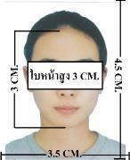
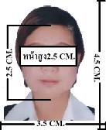
***ใบหน้าสูง2.5- 3 CM.ขึ้นอยู่กับลักษณะใบหน้าของแต่ละบุคคล พื้นหลังขาวเท่านั้น ถ่ายไม่เกิน 6 เดือน รวบผม ให้เห็นหู เห็นคิ้ว ห้ามสวมแว่นตาหรือเครื่องประดับ ไม่ใส่คอนแทคเลนส์ รูปไม่เลอะหมึก.และไม่มีร่องรอยชำรุด***
ตัวอย่างรูป

- หลักฐานการทำงาน
- เจ้าของกิจการ หนังสือรับรองการจดทะเบียน(DBD)ที่มีชื่อของผู้เดินทางเป็นกรรมการหรือหุ้นส่วน อายุไม่เกิน 3 เดือน หรือ สำเนาใบทะเบียนการค้า(พค.0403)
- กิจการไม่จดทะเบียน จดหมายชี้แจงการทำงาน พร้อมเอกสารประกอบ เช่น รูปถ่ายร้าน สัญญาเช่าที่ โฉนดที่ดิน เป็นตัน
- เป็นพนักงาน หนังสือรับรองการทำงาน จากบริษัทฯ ระบุตำแหน่ง, เงินเดือน, วันเริ่มทำงาน, วันลา
(ขอเป็นภาษาอังกฤษมีอายุ 1 เดือน ชื่อ-สกุลต้องตรงตามหน้าพาสปอร์ต ใช้คำว่า “TO WHOM IT MAY CONCERN” แทนชื่อสถานทูตที่ยื่น)
- นักเรียนหรือนักศึกษา ใช้หนังสือรับรองการเรียนที่ออกจากสถาบันที่กำลังศึกษาอยู่
(ขอเป็นภาษาอังกฤษมีอายุ 1 เดือน ชื่อ-สกุลต้องตรงตามหน้าพาสปอร์ตใช้คำว่า “TO WHOM IT MAY CONCERN” แทนชื่อสถานทูตที่ยื่น)
- หลักฐานการเงิน
- กรณีผู้เดินทางออกค่าใช้จ่ายเอง ใช้ Bank Statement บัญชีออมทรัพย์ธรรมดาของธนาคารทั่วไป ย้อนหลัง 3 เดือน ที่ออกจากทางธนาคารเท่านั้น (รบกวนลูกค้าทำรายการเดินบัญชี โดยการฝากหรือถอน ก่อน 1-2 วัน แล้ว ค่อยขอ Statement เพื่อให้อัพเดทไม่เกิน 15 วันหรืออยู่ในเดือนที่ยื่นวีซ่า
- กรณีผู้เดินทางไม่ได้ออกค่าใช้จ่ายเอง ใช้สำเนา Bank Statement บัญชีออมทรัพย์ย้อนหลัง 3 เดือน(ของผู้ที่ออกค่าใช้จ่าย)
- **Bank Statement จะต้องสะกดชื่อ-นามสกุลให้ตรงกับพาสปอร์ต แสดงเลขที่บัญชีครบทุกตัว และจะต้องมีแสดงทั้งหมดในทุก ๆ หน้า
- ***Bank Statement ของธนาคารกรุงเทพ ถ้าธนาคารออกมาเป็นรูปแบบที่เป็นตัวครึ่งกระดาษ A4 ไม่สามารถใช้ยื่นได้ รบกวนแจ้งธนาคารให้ออกเป็นรูปแบบฉบับเด็ม

**สถานทูตไม่รับพิจารณาบัญชีติดลบ บัญชีกระแสรายวัน
พันธบัตร ตราสารหนี้ กองทุน และสลากออมสิน**
- เอกสารส่วนตัว
- สำเนาทะเบียนบ้าน
- บัตรประชาชน
- สูติบัตร(กรณีเด็กอายุต่ำกว่า 18 ปี)
- ทะเบียนสมรส/ทะเบียนหย่า/มรณะบัตร(ถ้ามี)
- ใบเปลี่ยนชื่อ-นามสกุล (ถ้ามีการเปลี่ยน)
- กรณีเด็กอายุไม่ถึง 18 ปี ไม่ได้เดินทางไปต่างประเทศพร้อมบิดา มารดา
- หากเด็กเดินทางไปกับบิดา จะต้องมีหนังสือยินยอมจากมารดา จากอำเภอต้นสังกัด (โดยมารดาจะต้องคัดหนังสือยินยอมระบุให้บุตรเดินทางไปต่างประเทศกับบิดา)พร้อมแนบสำเนาบัตรประชาชนหรือหน้าพาสปอร์ตมารดามาด้วย
- หากเด็กเดินทางกับมารดา จะต้องมีหนังสือยินยอมจากบิดา จากอำเภอต้นสังกัด (โดยบิดาจะต้องคัดหนังสือยินยอมระบุให้บุตรเดินทางไปต่างประเทศกับมารดา) พร้อมแนบสำเนาบัตรประชาชนหรือหน้าพาสปอร์ตบิดามาด้วย
- หากเด็กไม่ได้เดินทางพร้อมกับบิดาและมารดา ทั้งบิดาและมารดาจะต้องคัดหนังสือระบุยินยอมให้บุตรเดินทางไปต่างประเทศกับใคร มีความสัมพันธ์เป็นอะไรกันกับเด็ก จากอำเภอต้นสังกัด พร้อมแนบสำเนาบัตรประชาชนหรือหน้าพาสปอร์ตบิดาและมารดา
- กรณีเด็กที่บิดา-มารดาหย่าร้าง จะต้องแนบสำเนาใบหย่า และมีการสลักหลังโดยมีรายละเอียดว่าฝ่ายใดเป็นผู้มีอำนาจปกครองบุตรแต่เพียงผู้เดียว
*** กรณีเด็กอายุต่ำกว่า 18 ปี บิดาและมารดาลงชื่อรับรองในแบบฟอร์มสมัครวีซ่า
เอกสารยื่นวีซ่าอาจมีการปรับเปลี่ยนและขออัพเดทเพิ่มเติมได้ทุกเวลา หากทางสถานทูตแจ้งขอเพิ่มเติม
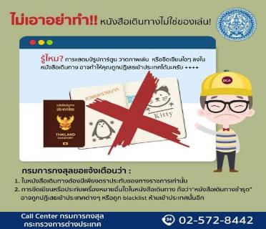

แบบฟอร์มสำหรับกรอกข้อมูลยื่นวีซ่าเชงเกนประเทศฝรั่งเศส
**หากท่านเคยโดนปฏิเสธการขอวีซ่ามาก่อน กรุณาแจ้งเจ้าหน้าที่ทัวร์ให้รับทราบตั้งแต่ที่ท่านทำการจองทัวร์เข้ามา เพื่อทำการแก้ไขในการขอวีซ่าในครั้งนี้ มิฉะนั้นหากท่านไม่แจ้งให้ทราบ
อาจจะมีผลเสียต่อการขอวีซ่าของท่านในครั้งนี้**
(กรุณากรอกข้อมูลให้ครบถ้วนตามความเป็นจริง เนื่องจากทางเราจะใช้ข้อมูลนี้ในการจองคิวนัดหมายให้ท่านก่อนและไม่สามารถแก้ไขได้อีก เพราะฉะนั้นเอกสารที่ท่านส่งตามมาที่หลังจะต้องตรงกับข้อมูลที่ท่านกรอกให้มาเท่านั้น)
ชื่อ – นามสกุล ผู้เดินทาง [ภาษาไทย]………………………………………………………………………..…
1. นามสกุล [ภาษาอังกฤษ]……………………………………………………….………………..……………
2. นามสกุลตอนเกิด [ภาษาอังกฤษ]…………………………………………………………………………….
3. ชื่อตัว [ภาษาอังกฤษ]…………………………………………………………………………………………
4. วัน /เดือน / ปี (ค.ศ.) เกิด……………………………………………………………………………………..
5. สถานที่เกิด (จังหวัด)…………………………………………………………………….……………………
6. ประเทศที่เกิด……………………………………………………………………………….…………………
7. สัญชาติปัจจุบัน ................................สัญชาติโดยกำเนิด หากต่างจากปัจจุบัน…………………………..
8. เพศ ชาย หญิง
9. สถานภาพ โสด แต่งงาน (จดทะเบียน) แต่งงาน (ไม่จดทะเบียน)
หย่า แยกกันอยู่ หม้าย (คู่สมรสเสียชีวิต)
อื่นๆ (โปรดระบุ)…………….
10. ในกรณีที่ผู้สมัครขอวีซ่าเป็นเด็ก อายุต่ำกว่า 18 ปีบริบูรณ์ ให้ใส่ชื่อ และที่อยู่ ผู้ปกครอง
……………………………………………………………………………………………………………………………………………………………………………………………………………………………รหัสไปรษณีย์………………..…
11. ที่อยู่ปัจจุบันของผู้ขอวีซ่า
………………………………………………………………………………………………………….………………………
……………………………………………………………………………………รหัสไปรษณีย์……………..……………
E-MAIL (ต้องระบุ)............................................................................................
หมายเลขโทรศัพท์มือถือที่ติดต่อได้..................................................................
12. อาชีพปัจจุบัน (หากมีมากกว่า 1 อาชีพ ให้ระบุมาแค่งานเดียว และส่งเอกสารของงานที่กรอกนี้มาใช้ยื่นวีซ่า)
เจ้าของกิจการ (มีชื่อในใบจดทะเบียนเท่านั้น) ประกอบอาชีพอิสระ เกษียณอายุ บุคลากรทางการแพทย์ ตำรวจ ทหาร ครู พนักงานธนาคาร
เกษตรกร นักเรียน พนักงาน/ลูกจ้าง
อื่นๆ(กรุณาระบุ) ........................................................
13. ชื่อบริษัทหรือร้านค้า และที่อยู่ หมายเลขโทรศัพท์ / สำหรับนักเรียน นักศึกษา กรุณากรอกชื่อ ที่อยู่ของสถาบันศึกษา (รบกวนกรอกชื่อบริษัท/องค์กรเป็นภาษาอังกฤษ สะกดให้ครบถ้วน)
ชื่อบริษัท/องค์กร ....................................................................................................
ที่อยู่ …………………………………………………………………………………………………………………
……………………………………………………………………………………รหัสไปรษณีย์………………………
เบอร์โทรศัพท์ของที่ทำงาน............................... E-MAIL ที่ทำงาน .............................................
14. วีซ่าเชงเกนที่เคยได้รับในระยะเวลา 5 ปีที่ผ่านมา
ไม่เคย เคยได้ ใช้ได้ตั้งแต่วันที่..........................ถึงวันที่............................
15. เคยถูกพิมพ์ลายนิ้วมือเพื่อการขอวีซ่าเชงเก้นก่อนหน้านี้
ไม่เคย เคย (กรุณาระบุวันที่ หากทราบ)................................................

**กรณีลูกค้าเคยมีวีซ่าเชงเก้น รบกวนท่านถ่ายสำเนาหน้าวีซ่าเชงเก้นตัวล่าสุดแนบมาด้วย**

16. ท่านเคยถูกปฏิเสธวีซ่าหรือไม่
ไม่เคย เคย (เหตุผลในการปฏิเสธ)................................................

17. ความรับผิดชอบค่าใช้จ่ายในการดำรงชีพระหว่างการเดินทางและพำนักอยู่ของผู้ร้องขอ
ตัวผู้ขอวีซ่าเอง มีผู้อื่นออกให้(ญาติ/บริษัท/องค์กร)
กรุณาระบุชื่อ ......................................................
สิ่งที่ช่วยในการดำรงชีพ …………………………………………………..…
เงินสด สิ่งที่ช่วยในการดำรงชีพ
เช็คเดินทาง เงินสด
บัตรเครดิต ที่พักที่มีผู้จัดหาให้
ชำระค่าที่พักล่วงหน้าแล้ว ค่าใช้จ่ายทั้งหมดระหว่างพำนักมีผู้ออกให้
ชำระค่าพาหนะล่วงหน้าแล้ว ชำระค่าพาหนะล่วงหน้าแล้ว
อื่นๆ (โปรดระบุ) อื่นๆ (โปรดระบุ)
************************************************
หมายเหตุ การอนุมัติวีซ่าเป็นดุลพินิจของทางสถานทูต ทางบริษัทไม่มีส่วนเกี่ยวข้องใดๆทั้งสิ้น ทั้งนี้บริษัทเป็นเพียงตัวกลางและคอยบริการอำนวยความสะดวกให้แก่ผู้เดินทางเท่านั้น

